Практическое задание №14.

Организация рабочего процесса с помощью Git. Работа с конфликтами и
восстановление данных.

Цель: научиться применять методы статической и динамической конфигурации
параметров операционных систем.

Важно: все действия нужно проводить в терминале Linux, использование графических средств для git не пройдет проверку.

Инструкция:

Шаг 1: Создайте локальный репозиторий из файлов практической работы 12,
зафиксируйте изменения, прикрепите скриншот введенных команд;

Шаг 2: Создайте репозиторий на GitHub и отправьте файлы из локального репозиторий
в удаленный на github, прикрепите ссылку на репозиторий;

Шаг 3: Создайте новую ветку, добавьте в репозиторий файлы из практической работы 13, зафиксируйте изменения и отправьте ветку в удаленный репозиторий, прикрепите скриншот введенных команд;

Шаг 4: Влейте ветку через github (в удаленном репозитории), прикрепите ссылку на
Pull Request;

Шаг 5: Стяните изменения в локальный репозиторий из удаленного, перейдите на
основную ветку (master или main) и прикрепите скриншот вывода команды git log
--oneline.

Оформите выполнение в текстовый документ, где распишите выполнение каждого
шага и прикрепите скриншоты.

Выполнение задания:

Шаг 1:
Создание локального репозитория
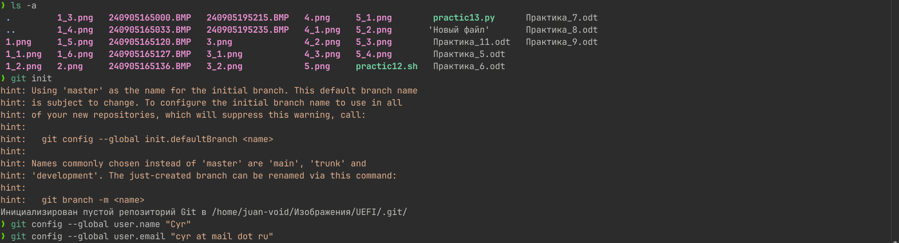

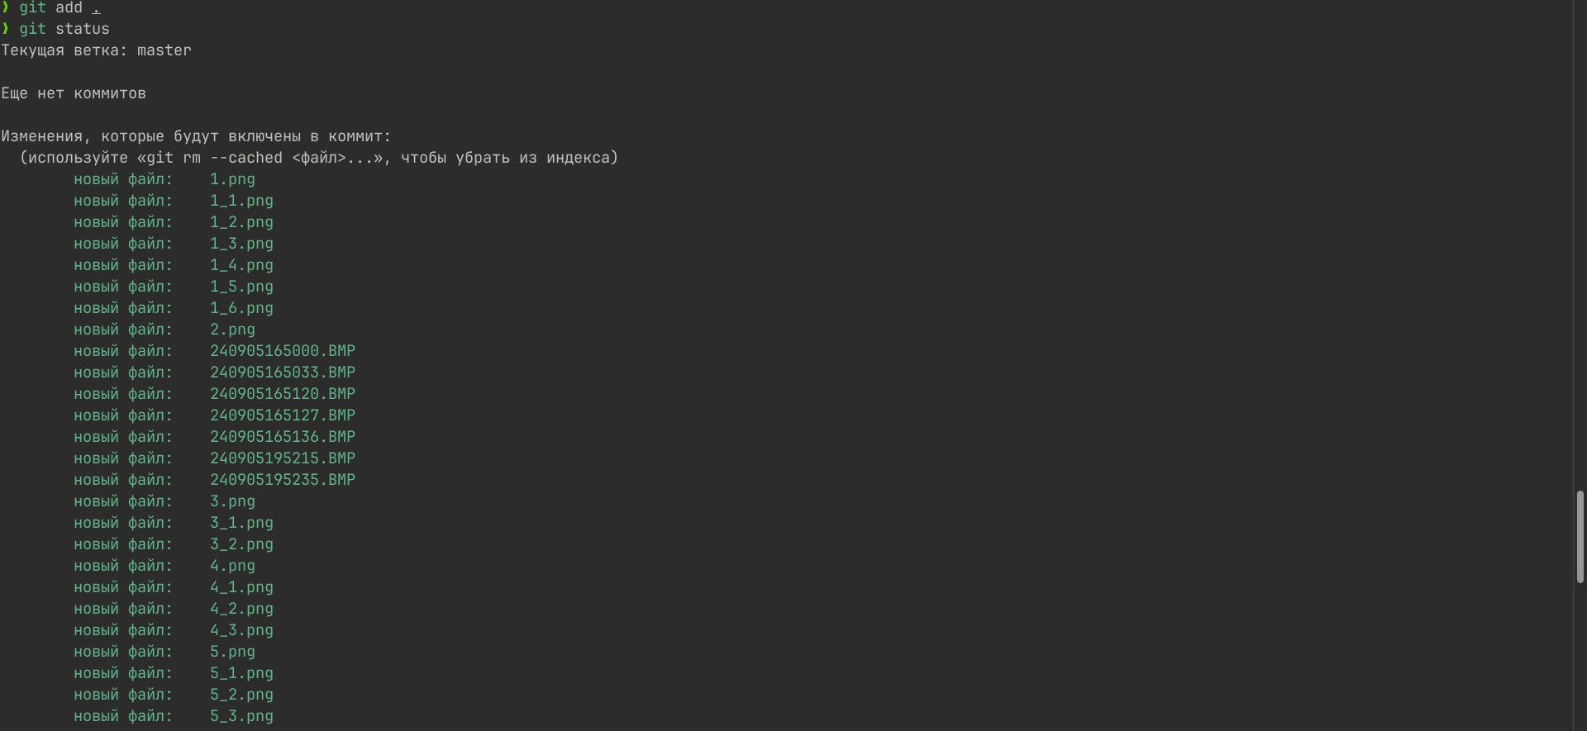
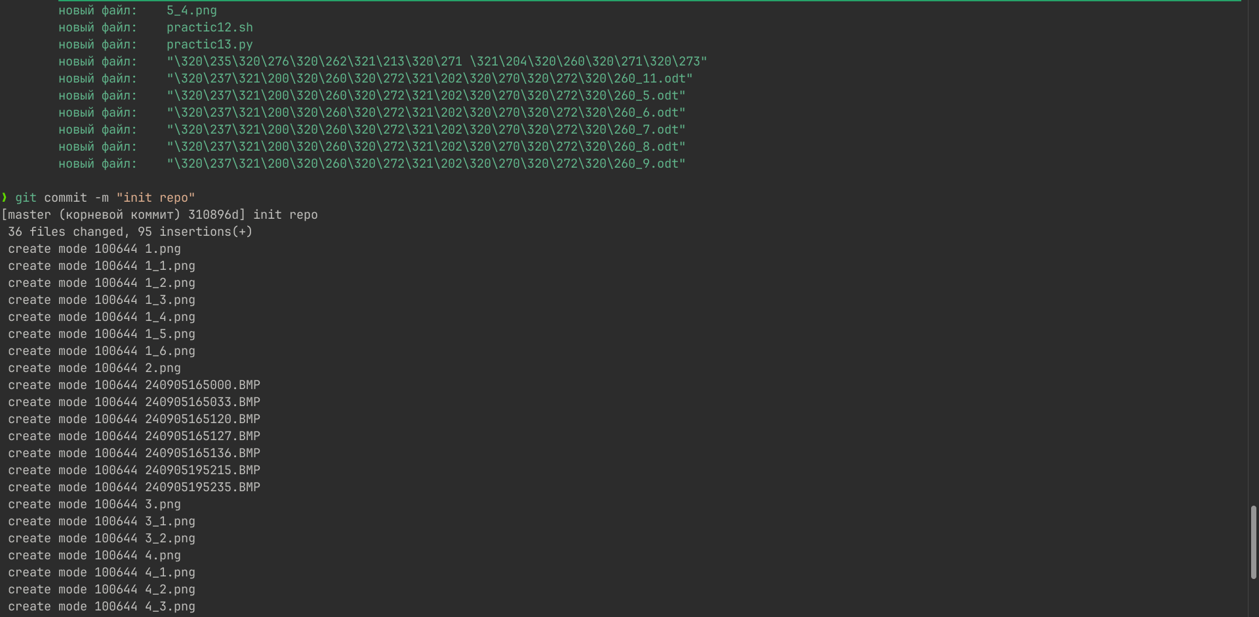

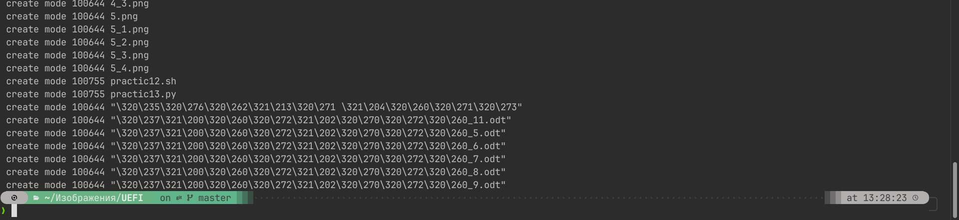

Шаг 2:

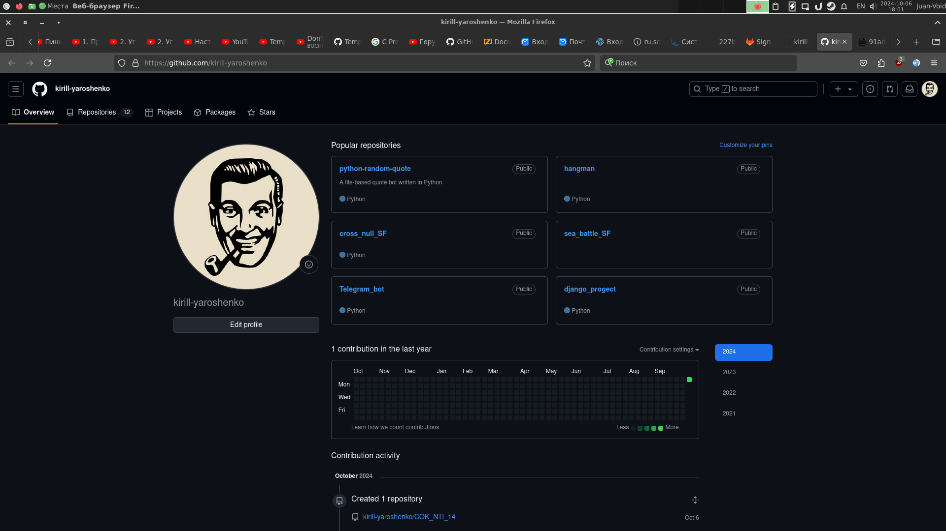

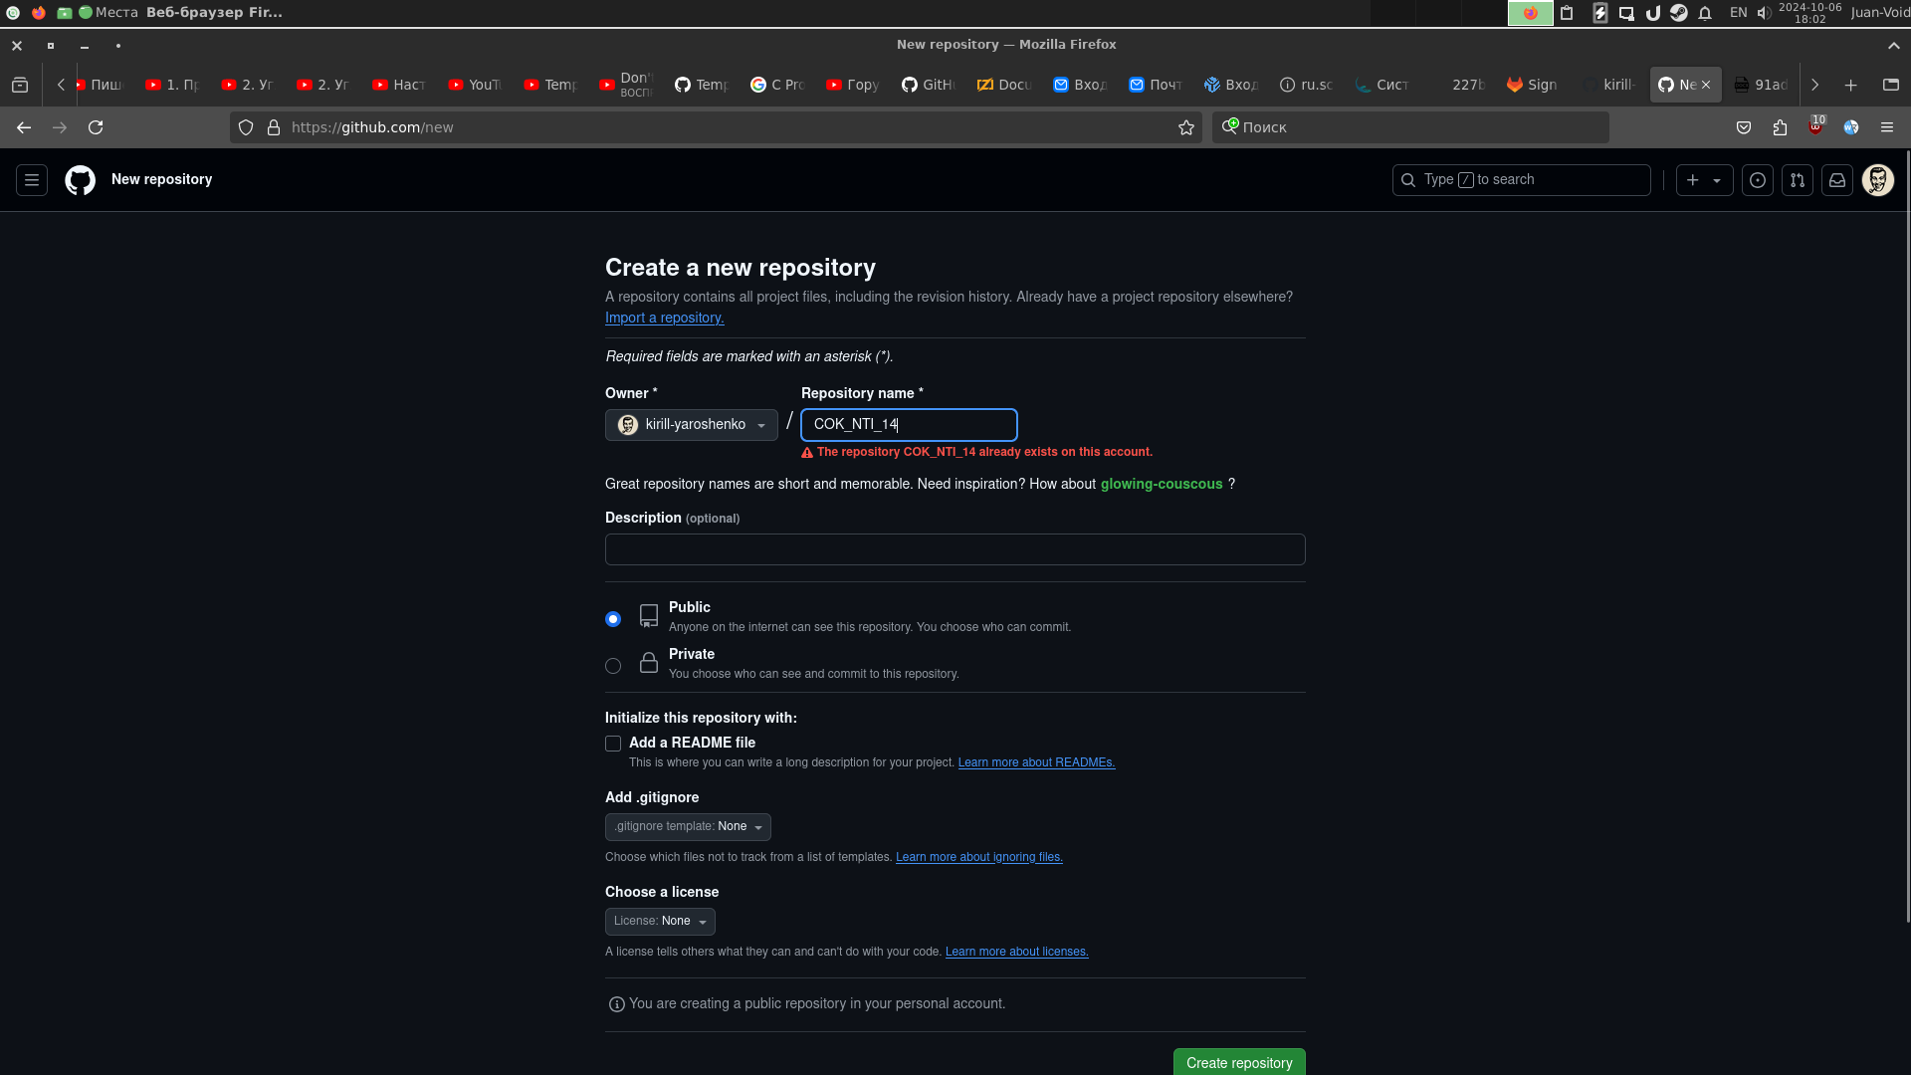

repo: https://github.com/kirill-yaroshenko/COK_NTI_14

Шаг 3:

Шаг 4:

Шаг 5:

